Códigos y Criptografía (GIINF)
Práctica sobre camino hacia la clave pública.
Intercambio de claves de Diffie y Hellmann

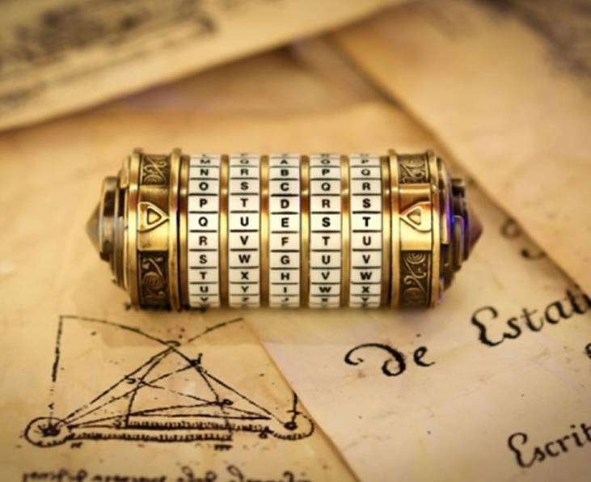

ALBERTO LUQUE RIVAS

1. Todo número natural tiene una expresión única en base 2. Escribir en base 2 los siguientes números naturales:

 | 128 | 64 | 32 | 16 | 8 | 4 | 2 | 1
17 | 0 | 0 | 0 | 1 | 0 | 0 | 0 | 1
61 | 0 | 0 | 1 | 1 | 1 | 1 | 0 | 1
-18 | - | - | - | - | - | - | - | -
110 | 0 | 1 | 1 | 0 | 1 | 1 | 1 | 0
135 | 1 | 0 | 0 | 0 | 0 | 1 | 1 | 1

2. Utilizar el algoritmo de potenciación rápida (binaria) para hallar las siguientes potencias:

(a) 3¹⁷ mod 9:
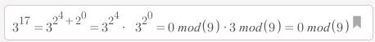

(b) 5⁶¹mod 11

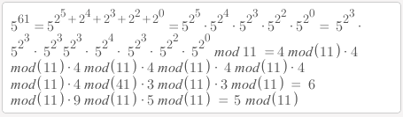

(c) 70¹¹⁰mod 21

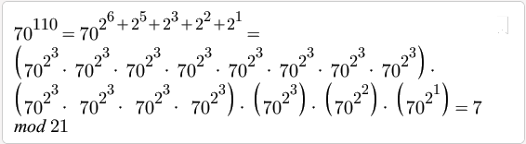
3. Comprobar si el número natural a es generador del cuerpo finito Zp con p primo, usando la definición:

(a)a= 0,p= 7 , no es generador.

(b)a= 2,p= 6, no es generador porque el cuerpo finito no genera el 3 ni el 5.

(c)a= 3,p= 5, si es generador.

[3⁰,3¹,3²,3³] =
[1 mod 5,3 mod 5,4 mod 5, 2 mod 5]

Conjunto generador {1,3,4,2}

(d)a= 2,p= 7 , no es generador porque el cuerpo finito no genera el 3 ni el 5 ni el 6.

(e)a= 2.5,p= 11 , el numero no es natural es real.

4. Comprobar en los casos anteriores si el número naturala es generador del cuerpo finito Zp usando el criterio alternativo estudiado en clase.

(a)a= 0,p= 7 , no es generador.

(b)a= 2,p= 6, si es generador.
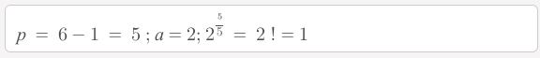

(c)a= 3,p= 5, si es generador.

(d)a= 2,p= 7 , si es generador.

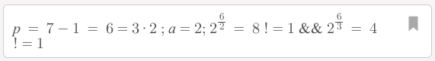
(e)a= 2.5,p= 11 , el numero no es natural es real.

5. Dos individuos A y B se ponen de acuerdo en el valor de un primo, 7, y de un generadorde Z7, 3. A partir de dichos valores y de dos valores aleatorios a y b generados por A y B respectivamente, describir como se construiría una clave común. Aplicarlo a los valores a= 17 y b= 5.
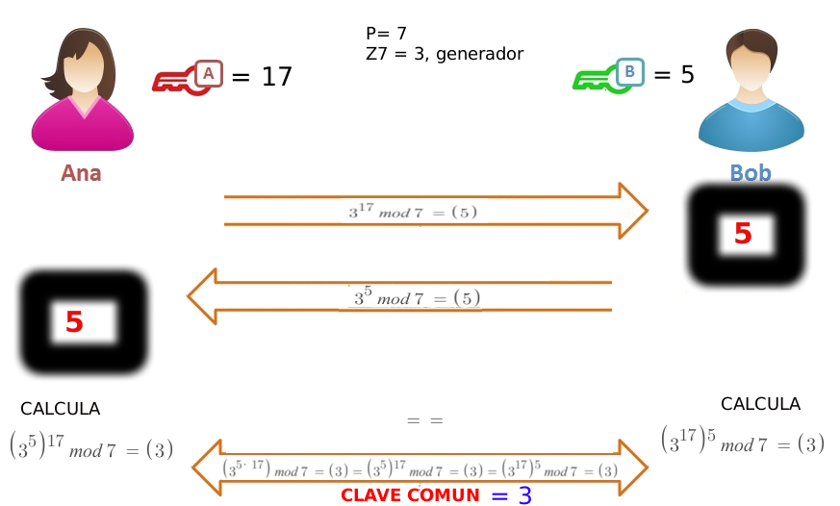

Se verifica que no es fácil de criptoanalizar por:

- a != 1 y b != 1 , 3¹⁷ != 3 y 3⁵ != 3

- 17 != 7-1 y 5 != 7-1 , 3¹⁷ != 1 y 3⁵ != 1

